1. 開啟NX 6.0

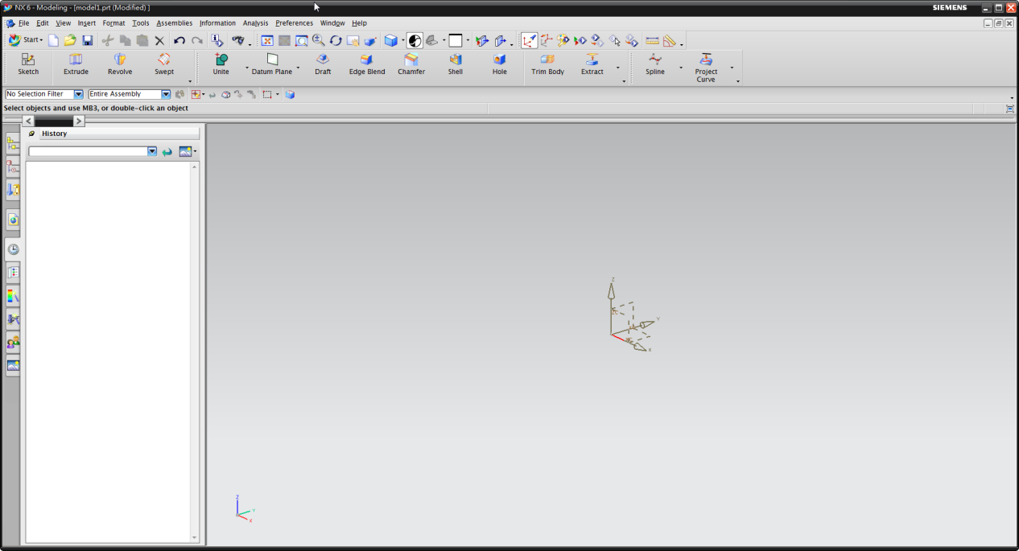

1. 新建檔案

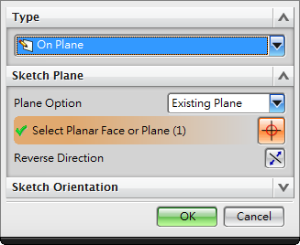

1. 按下sketch

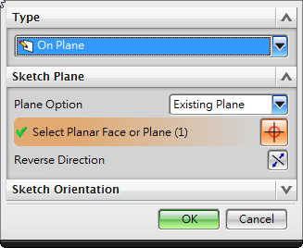

1. 劃一個直徑40的圓

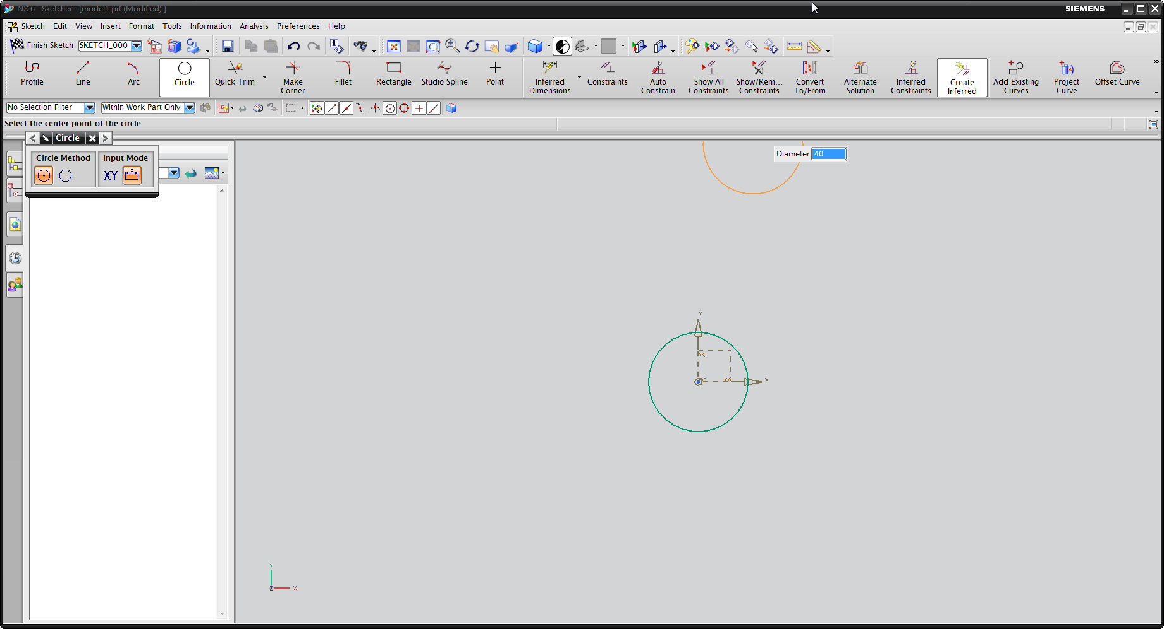

1. 完成sketch

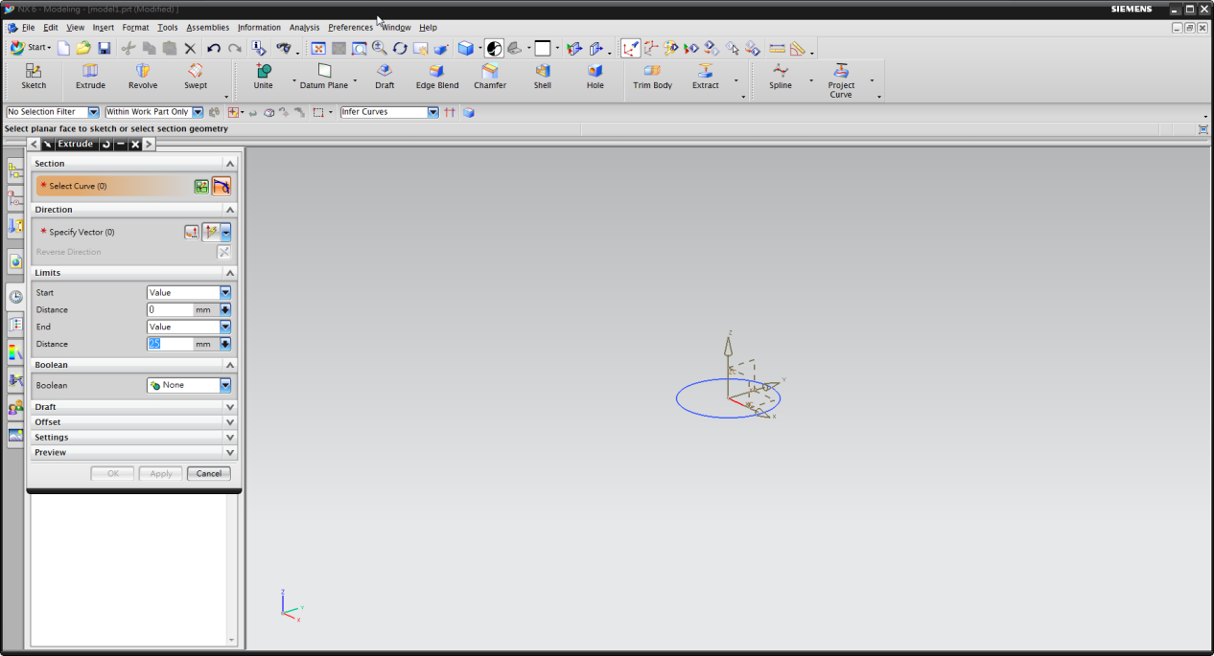

1. 按下Extrude，並將Distance設為5，按下Reverse Direction反轉

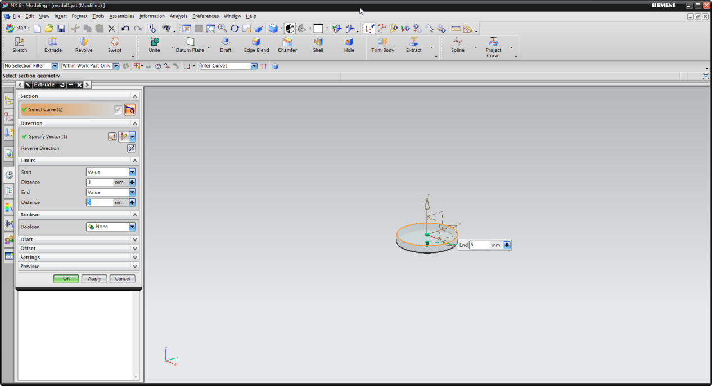

1. 再針對這個圓的正面進行sketch

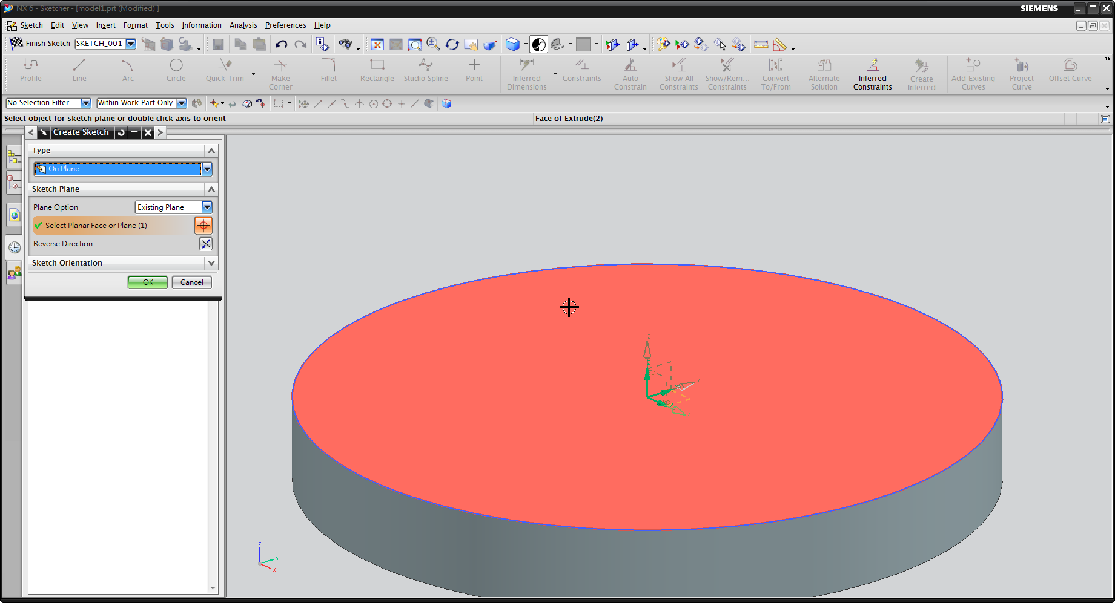

1. 在劃一個直徑20的圓

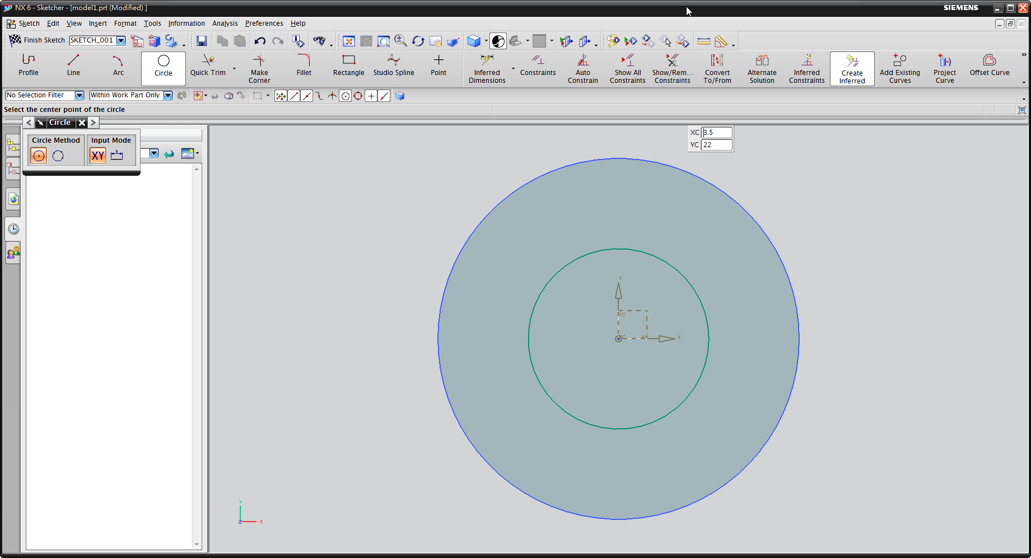

1. 依樣的動作完成編輯後按Extrude，並將End Distance設為25

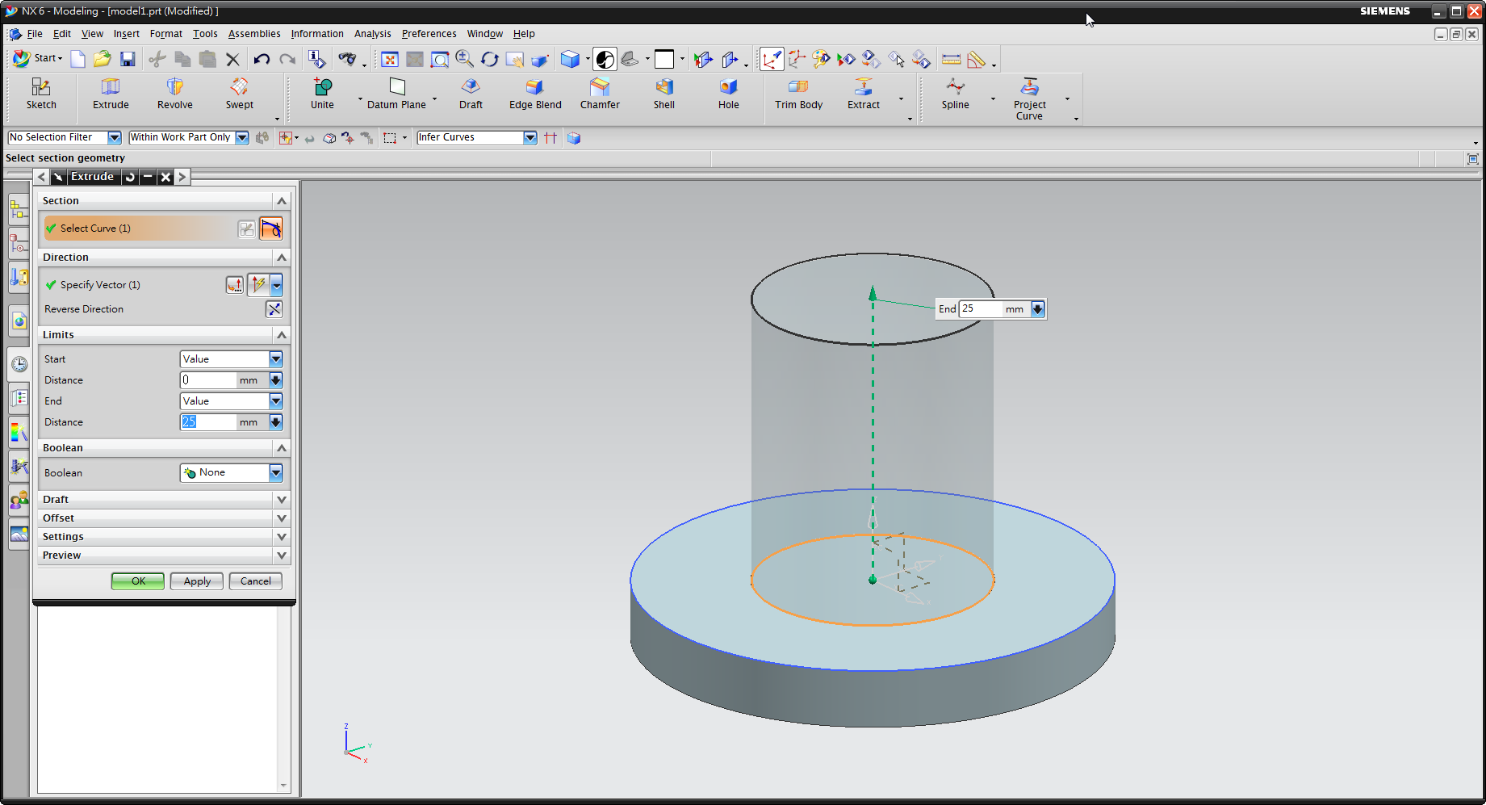

1. 將兩個形狀進行Unite

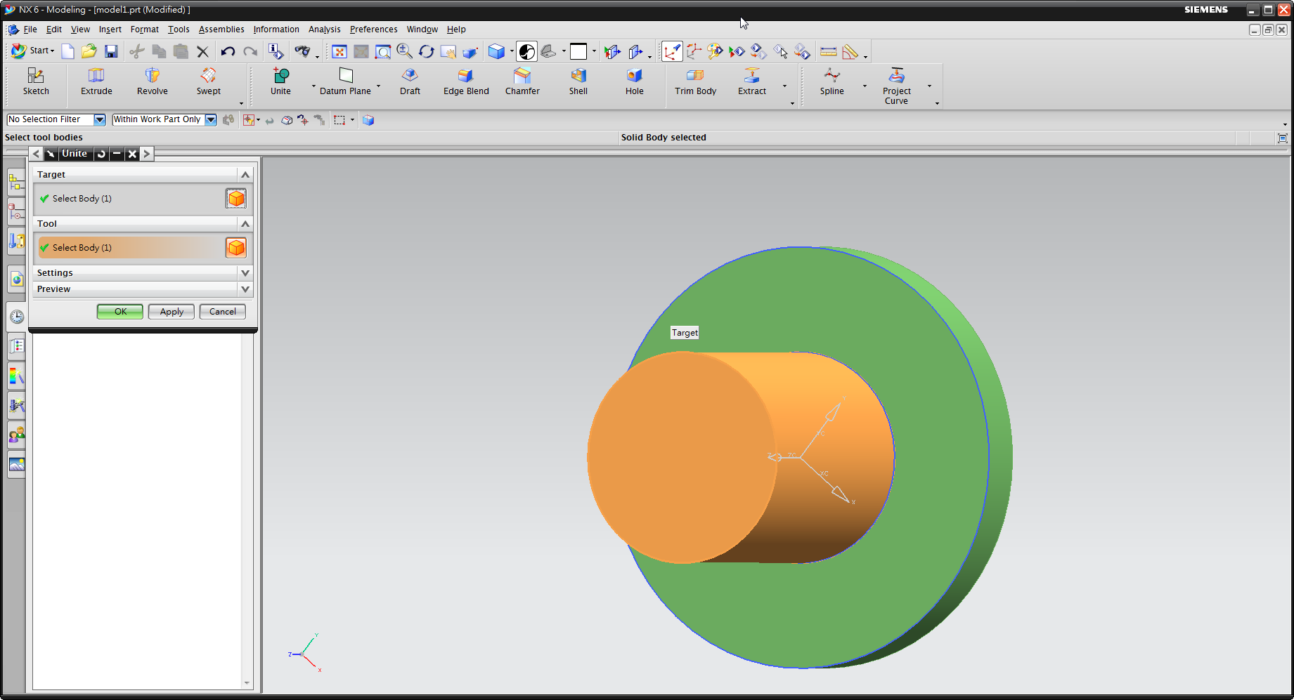

1. 在進行鑽孔Hole

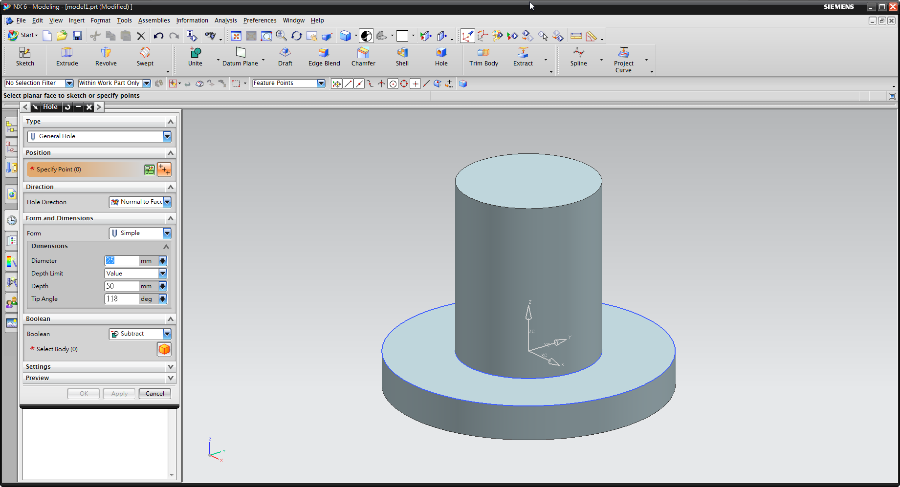

1. Sketch選擇此面

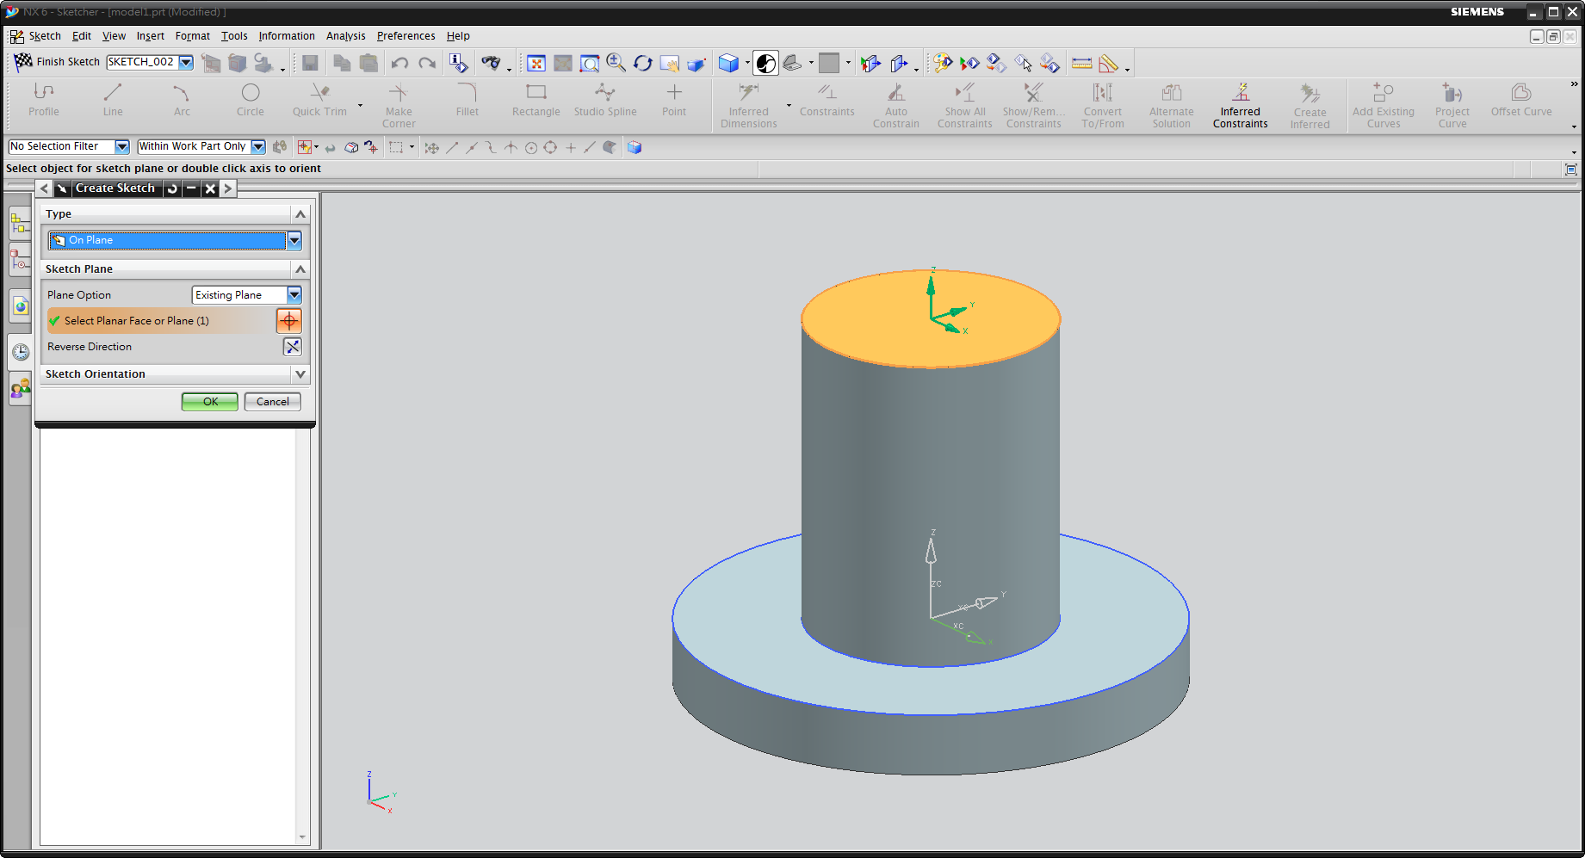

1. 選擇剛剛直徑20的圓心，然後按完成

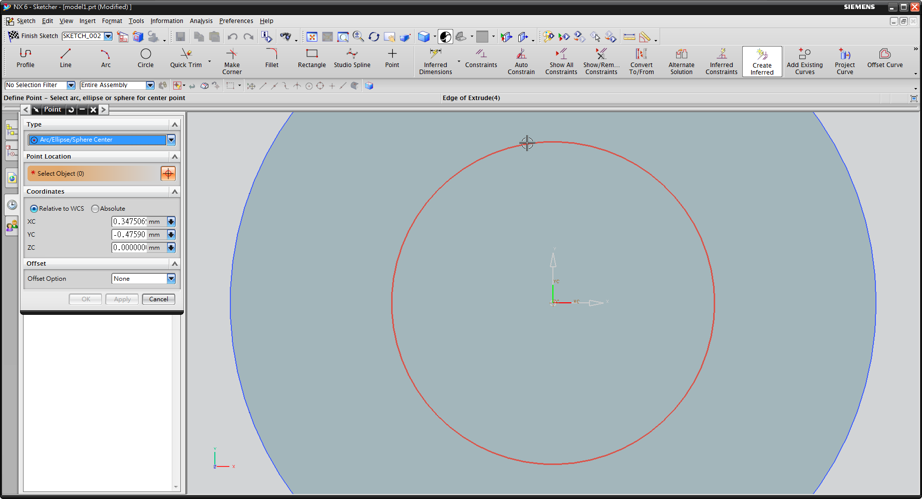

1. Diameter 設10，Depth設20

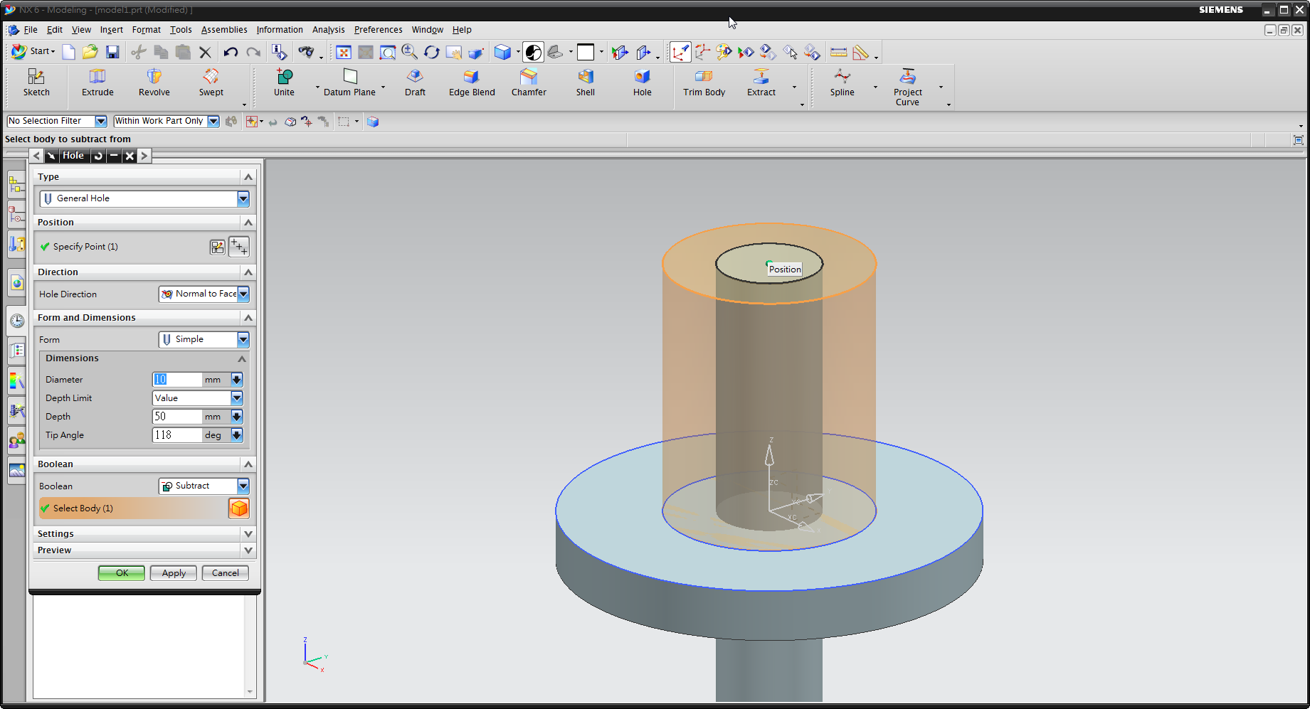

1. 確認有鑽通

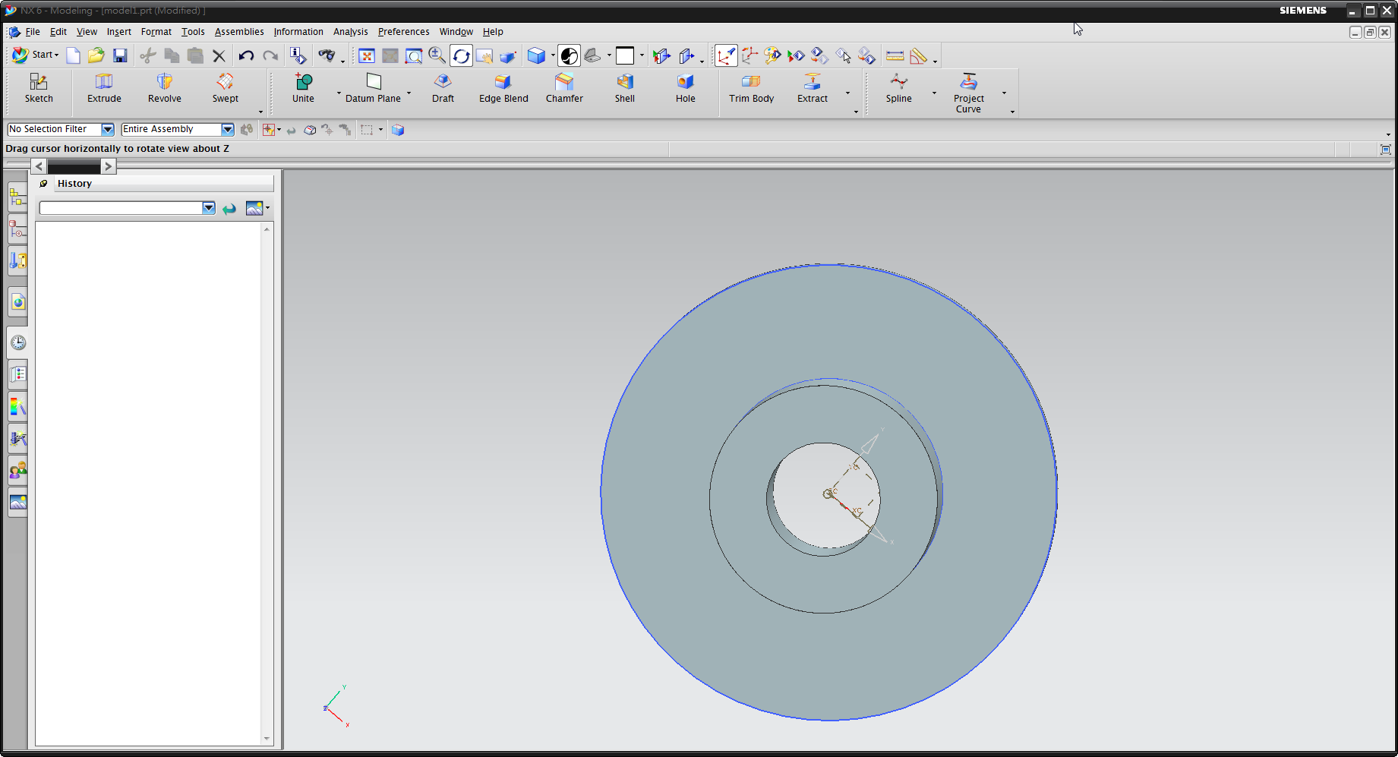

1. 在進行sketch對中間那個圓往外畫4條等切1/4的線，這邊故意超過一點點，等下才可以調滿縫隙

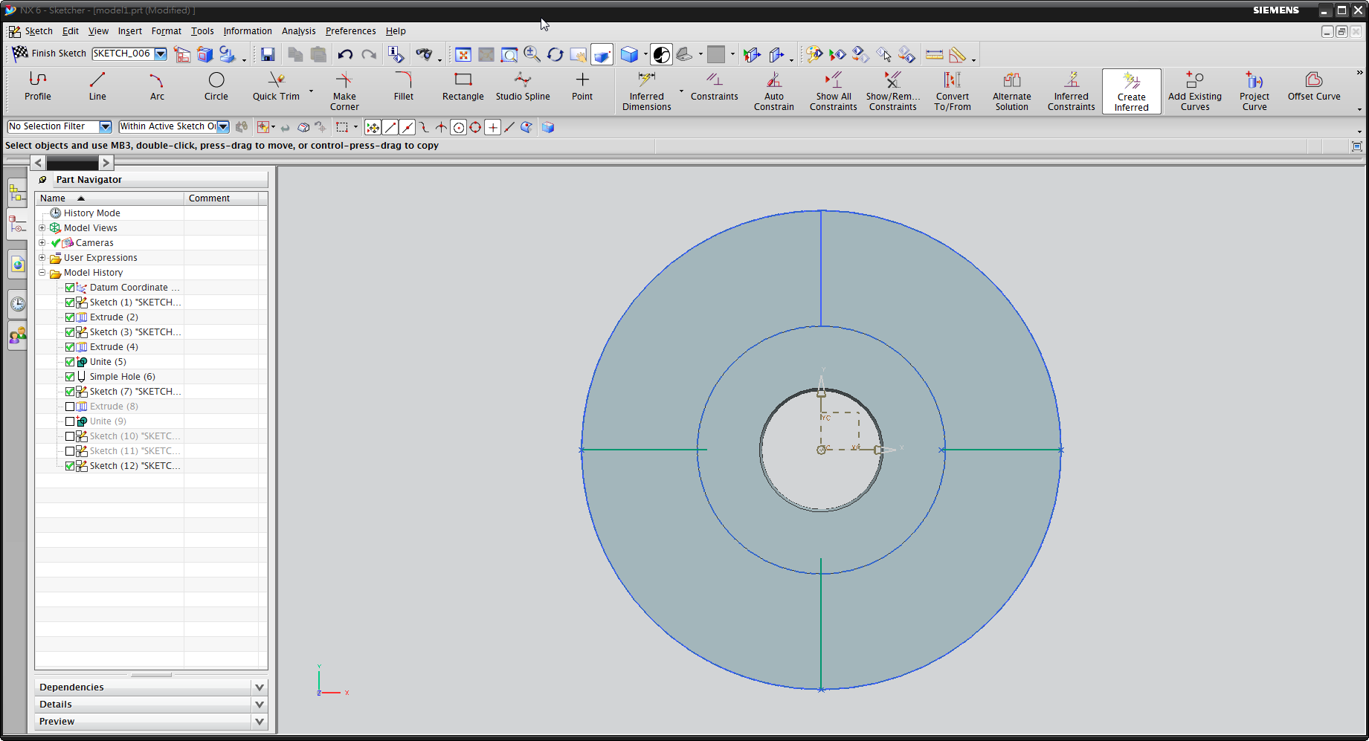

1. 按下Extrude，並將End Distance設為25，Offset設從 -2~2

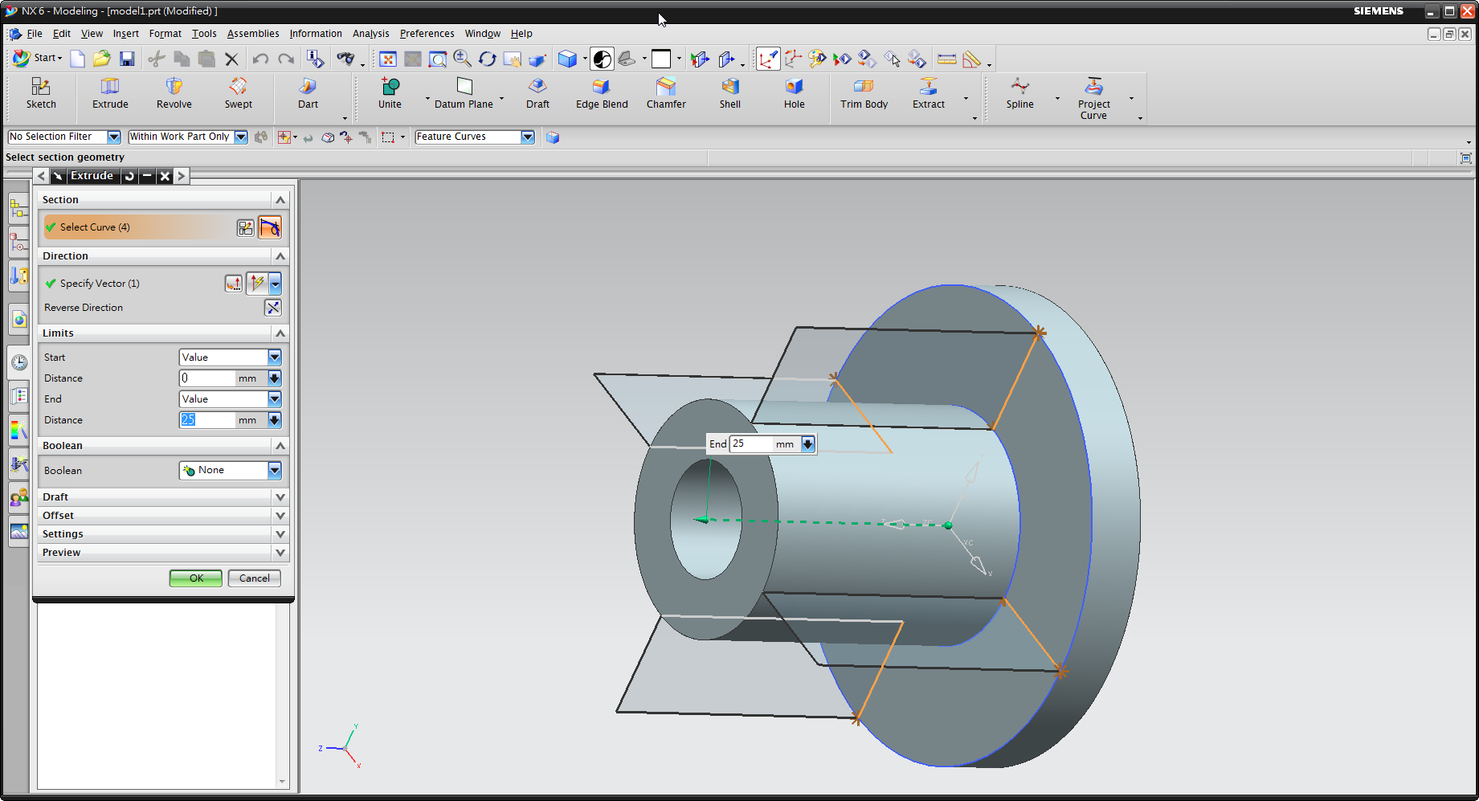

1. 按下完成確認

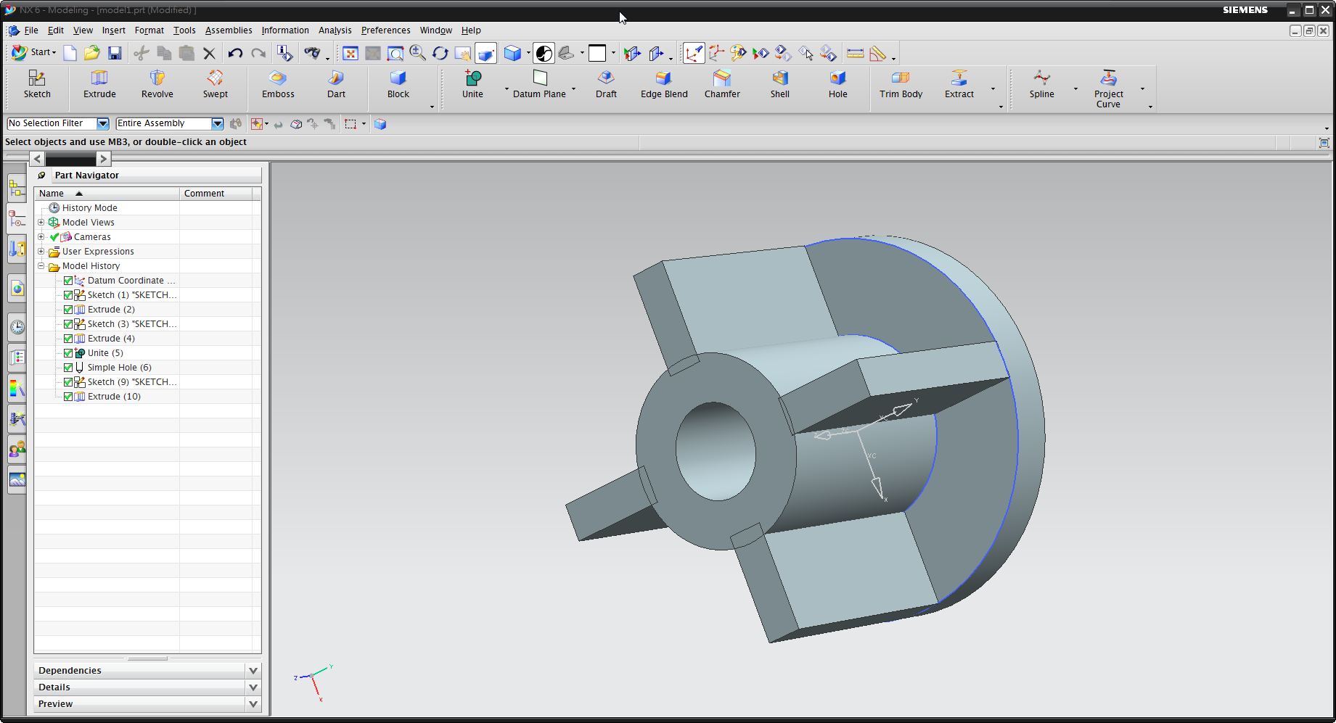

1. 對每個長方體斜面進行sketch，並劃出一個倒三角形

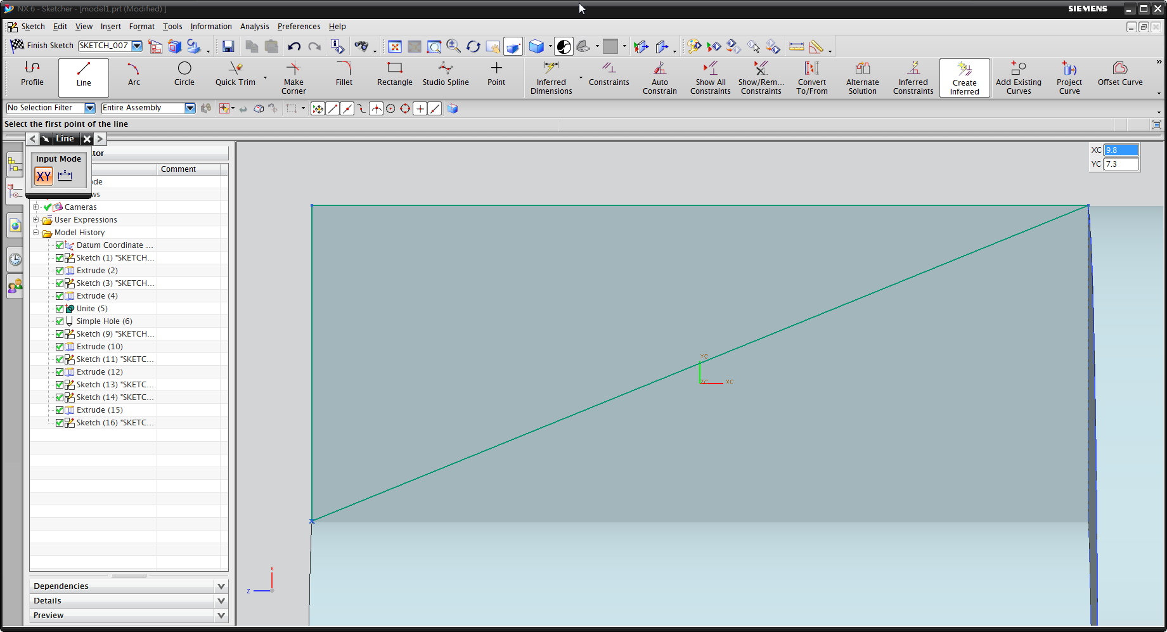

1. 依樣的動作完成編輯後按Extrude，並將End Distance設為25

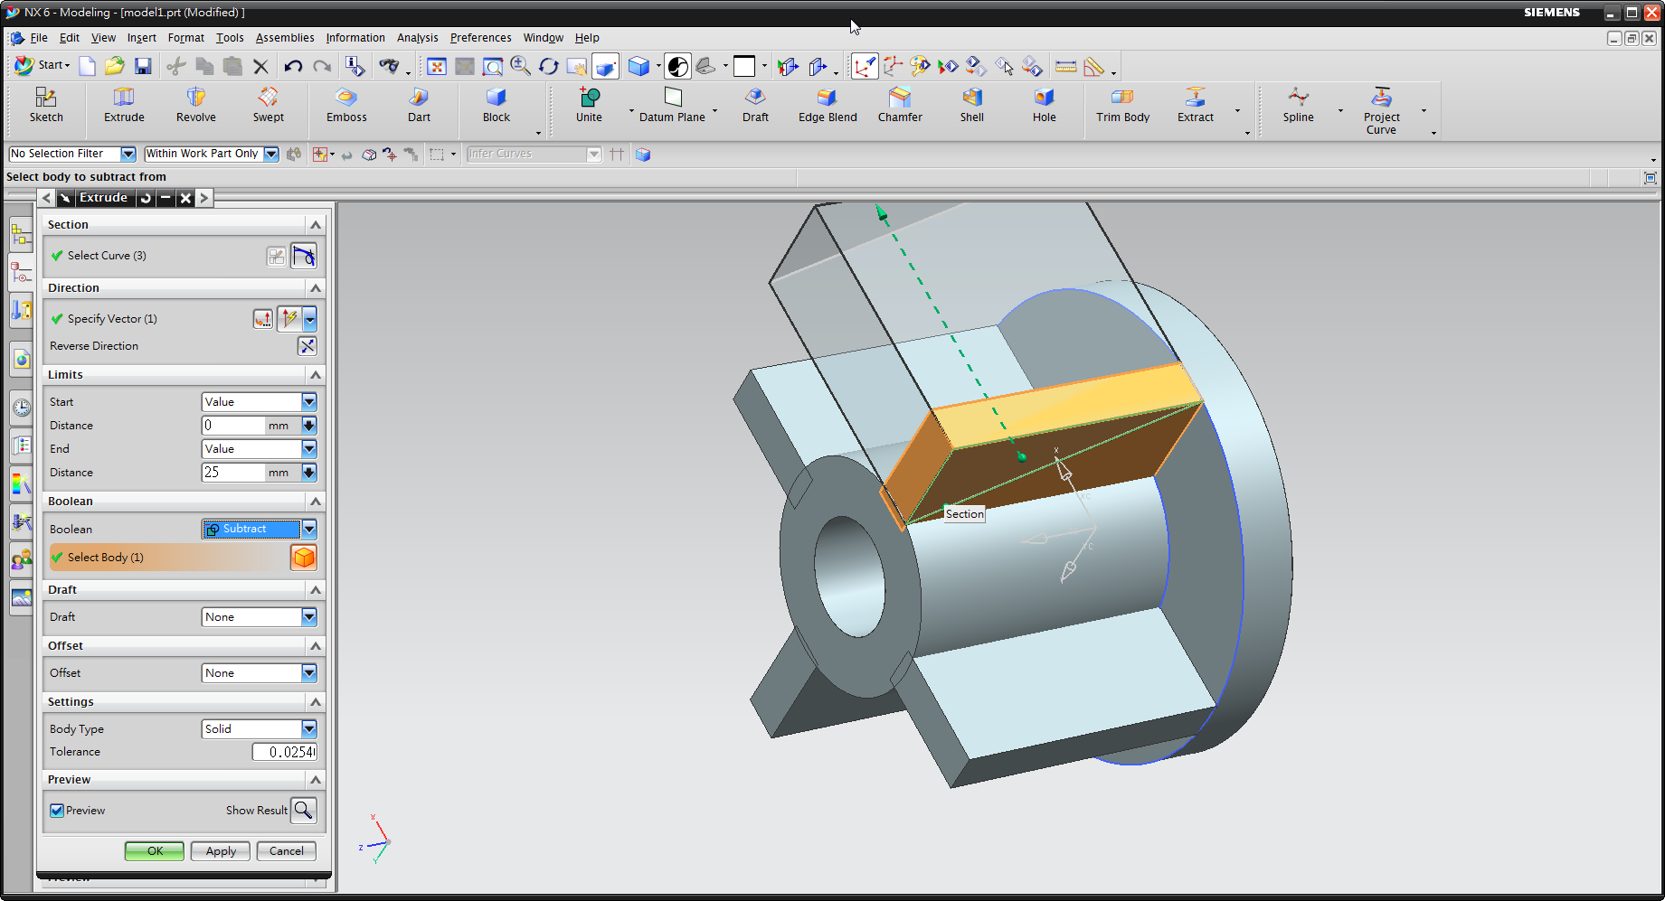

1. 切掉後長這樣

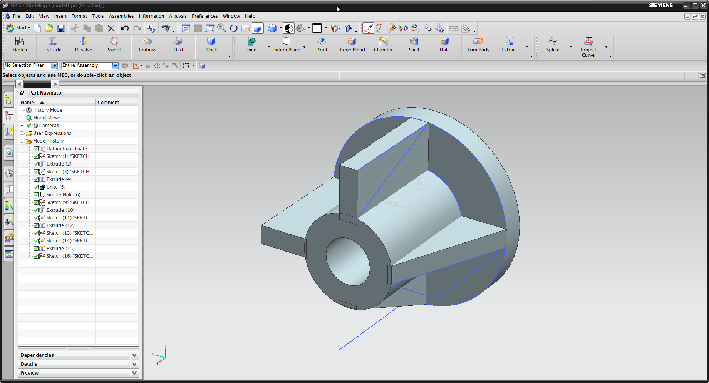

1. 依樣的動作做4次以後進行Unite

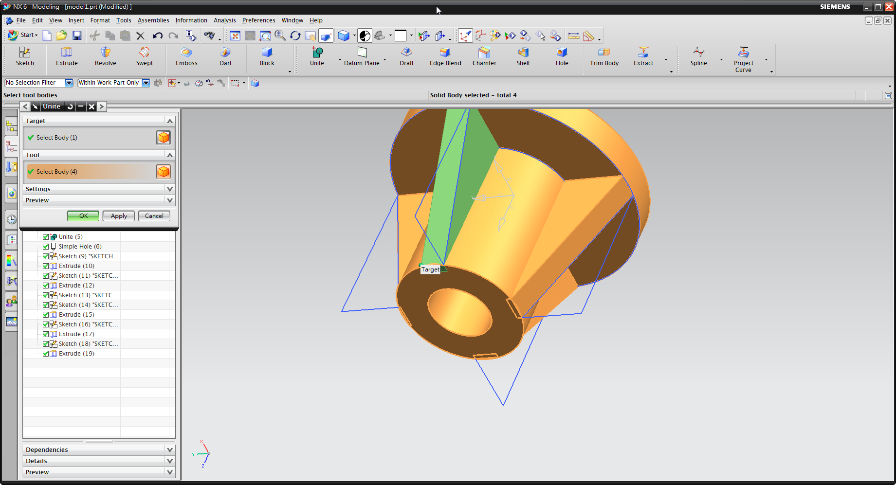

1. 確認沒問題

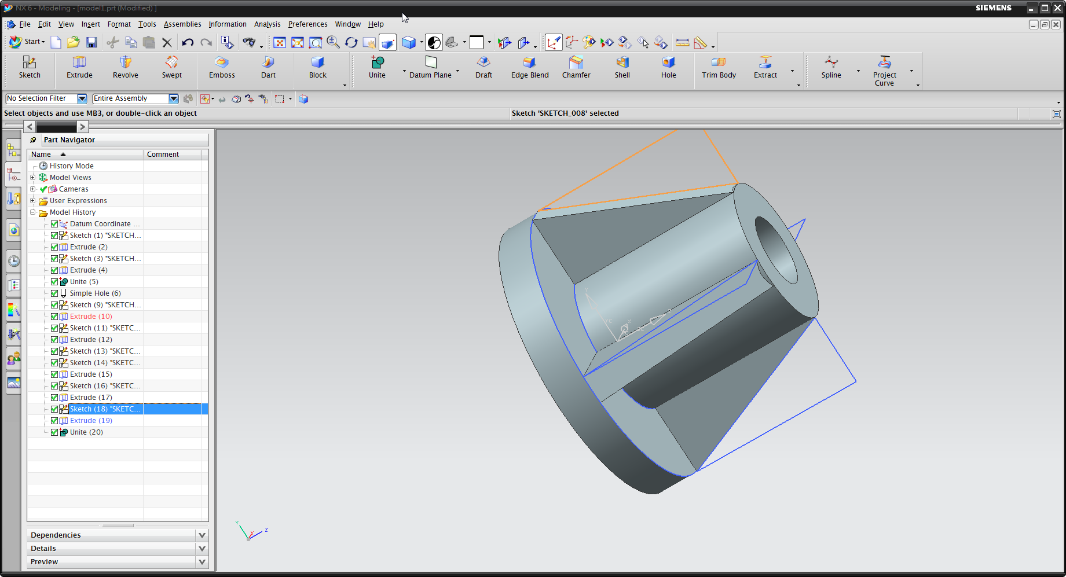

1. 最後把所有sketch的線Hide掉

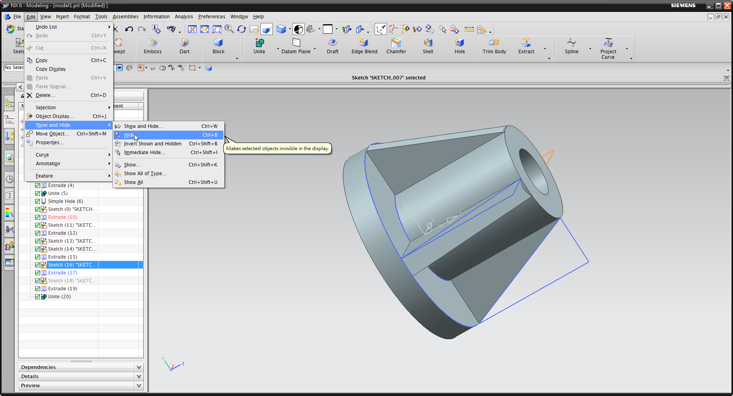

1. 完成

